Pre-Entrega 2 — Análisis Exploratorio y Limpieza de Datos
Proyecto Final Integrador — Data Science 2026
Alumnos | Cristian Alejandro Aguilera, Abigail Roxana Vicentelo, Ian Lionel Tapias Díaz
Programa | Data Science — Energía Digital 2026 (Fundación YPF - Jump)
Repositorio GitHub | https://github.com/cristian-aguilera-ing/proyecto-ds-ypf.git
Versión | Versión 2 — Cuenca Neuquina, petróleo y gas (actualizado al 23 de octubre de 2026)

1. Introducción
Esta entrega documenta la ingesta, el análisis exploratorio (EDA) y el pipeline de limpieza y transformación sobre el dataset de producción no convencional, con foco en la Cuenca Neuquina. Notebooks: 01_eda.ipynb y 02_limpieza_transformacion.ipynb. Código: src/ypf_ds/data/.

2. Ingesta (src/ypf_ds/data/load.py)
- Lectura con Polars en modo lazy (scan_csv): el filtro de cuenca se aplica durante la lectura y nunca se cargan en memoria las filas descartadas.
- Solo se leen las 24 columnas útiles, con tipos explícitos.
- El EDA usa además DuckDB para consultas SQL directas sobre los DataFrames.
- La función diagnostico() reporta nulos, duplicados, negativos, profundidades fuera de rango y coordenadas invertidas, sin corregir nada.
- Resultado: la limpieza completa corre en unos 2 segundos (contra minutos con pandas sobre el CSV de 139 MB).

3. Hallazgos del EDA
Hallazgo | Detalle
Concentración por cuenca | Neuquina: 404.037 filas y 4.862 pozos (96 %). Austral 16.197, Golfo San Jorge 627, Noroeste 185.
Columnas vacías | vida_util 97,9 % nulos, observaciones 94,3 %; iny_* (inyección) ~100 % en 0.
Profundidad | Un pozo (156804) con 378.939 m repetido en todos sus meses (error de carga); 1,4 % de filas en 0 (dato faltante).
Días efectivos (tef) | 15 filas con más días que los del mes; 384 filas con producción pero tef = 0.
Producción negativa | 2 filas de gas (correcciones cargadas con signo).
Coordenadas | Un pozo (68 filas) con latitud y longitud invertidas.
Meses faltantes | Pozos con meses sin fila (paradas): 566 meses reconstruidos en la grilla.
Distribución | Producción muy sesgada a la derecha: el percentil 99 es cientos de veces la mediana.
Serie temporal | Crecimiento exponencial desde 2014 (boom de Vaca Muerta).
Relación gas/petróleo (GOR) | Bimodal por pozo: un grupo de petróleo (cientos de m³/m³) y otro de gas (decenas de miles).

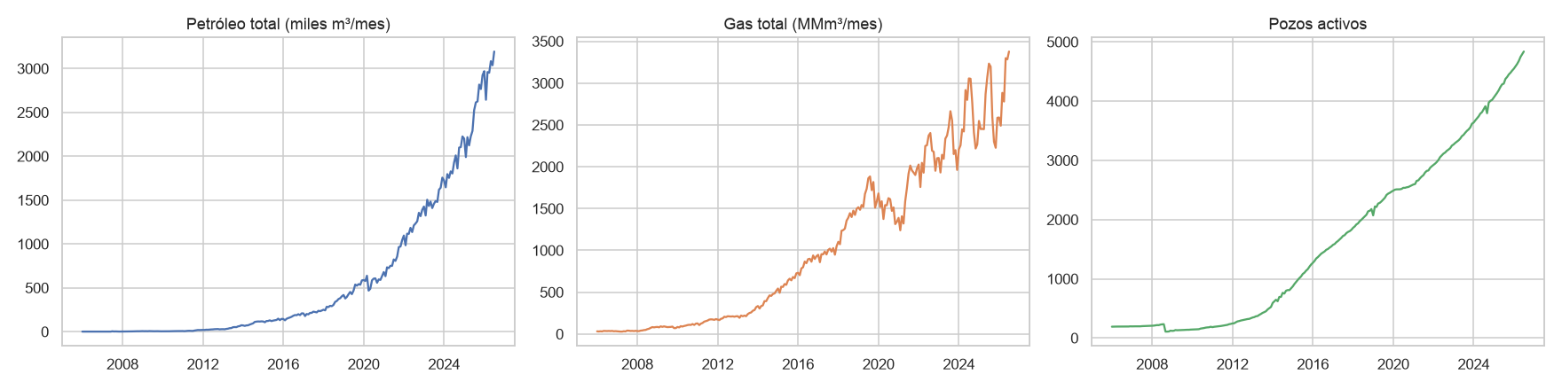
Figura 1. Producción total y pozos activos de la Cuenca Neuquina.
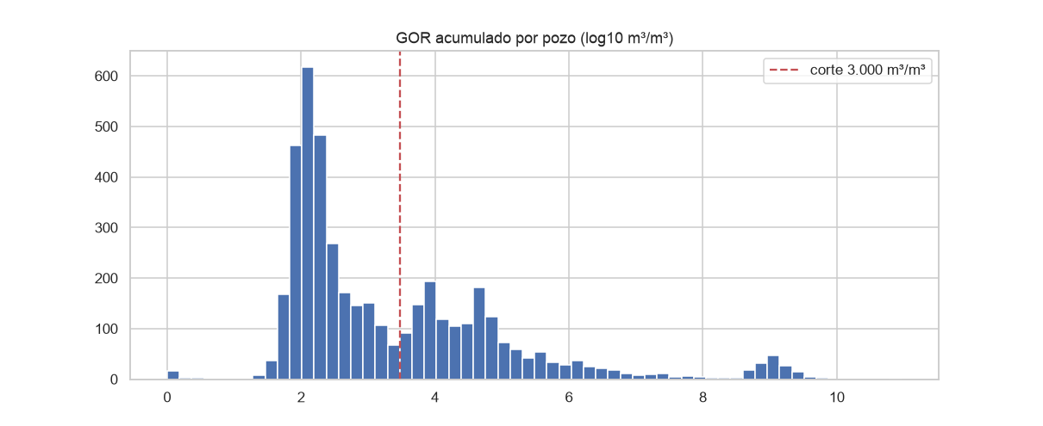
Figura 2. GOR acumulado por pozo (escala log): dos poblaciones, petróleo y gas.
Conclusión clave del EDA: la bimodalidad del GOR muestra que los pozos de petróleo y de gas son poblaciones distintas. Por eso se modelan petróleo y gas por separado.

4. Limpieza (src/ypf_ds/data/clean.py)
Paso | Regla aplicada
Filtro de población | cuenca = NEUQUINA; se excluyen inyectores, sumideros, acuíferos y pozos de servicio.
Columnas | Se descartan vida_util, observaciones, iny_* y metadata de carga.
Negativos | Producción < 0 → 0.
tef | Acotado a [0, días del mes]; si hay producción con tef = 0 se asume el mes completo.
Profundidad | Fuera de [300, 8.000] m → mediana del pozo → Capítulo IV → mediana (formación, yacimiento) → mediana por formación.
Coordenadas | Longitud > −60 → lat/lon invertidas, se intercambian.
Operadora | Se toma la última informada (981 pozos cambiaron de operadora).
Grilla mensual | Cada pozo tiene todos los meses entre su primer mes productivo y su último reporte; los faltantes quedan en 0 con mes_faltante = True. Así “el mes anterior” es siempre el mes calendario real.
Censura | 57 pozos que ya producían en 2006 (inicio del registro) se marcan: su edad real es desconocida.
Fluido | petróleo si el GOR acumulado < 3.000 m³/m³; si no, gas (2.708 y 1.974 pozos).
Capítulo IV | Se une por idpozo (98 % de cobertura): cota, días de perforación, días de terminación y profundidad de respaldo. La sigla con “(h)” marca los pozos horizontales (2.847).

4.1 Verificación
Chequeo | Después de la limpieza
Producción negativa | 0
tef mayor a los días del mes | 0
Duplicados pozo-mes | 0
Profundidad nula | 0
Coordenadas invertidas | 0
Saltos en la grilla mensual | 0 (verificado con test automático)

Estas verificaciones están automatizadas en tests/test_datos.py y se corren con pytest.
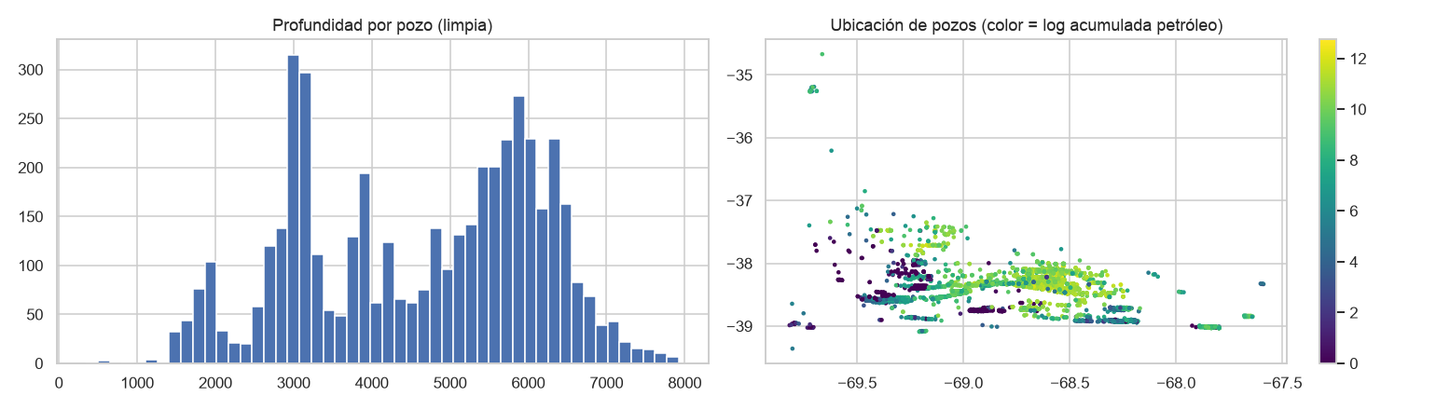
Figura 3. Profundidad limpia y ubicación de los pozos (color: producción acumulada).

5. Transformaciones
- Escala log: la producción se analiza con log1p por su asimetría extrema.
- Encoding: las categóricas (formación, yacimiento, operadora) se pasan como category nativo de LightGBM, sin one-hot (evita 132 columnas solo para los yacimientos). Las operadoras con pocos pozos se agrupan en “OTRAS”.
- Escalado: estandarización (StandardScaler) para los modelos sensibles a la escala (Ridge, KNN, MLP) y para el clustering.
- Variables derivadas: lags de 1, 2, 3, 6 y 12 meses, medias móviles, pico histórico, producción/pico, acumulada, caudal por día efectivo, GOR, corte de agua y tendencia (detalle en la Pre-Entrega 3).
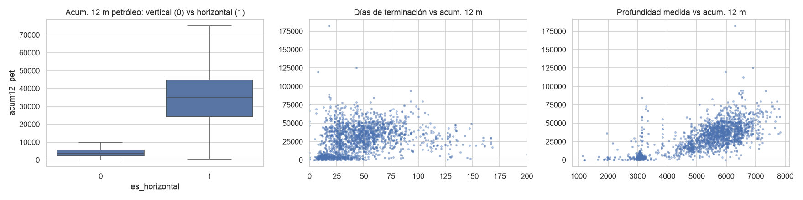
Figura 4. Capítulo IV: pozos horizontales vs verticales, días de terminación y profundidad contra la acumulada a 12 meses.

6. Conclusión
El dataset de trabajo queda en data/processed/ (382.992 filas pozo-mes y 4.682 pozos), verificado numérica y visualmente, y es el insumo directo del modelado.

